Estrarre file eseguibile da pcap:
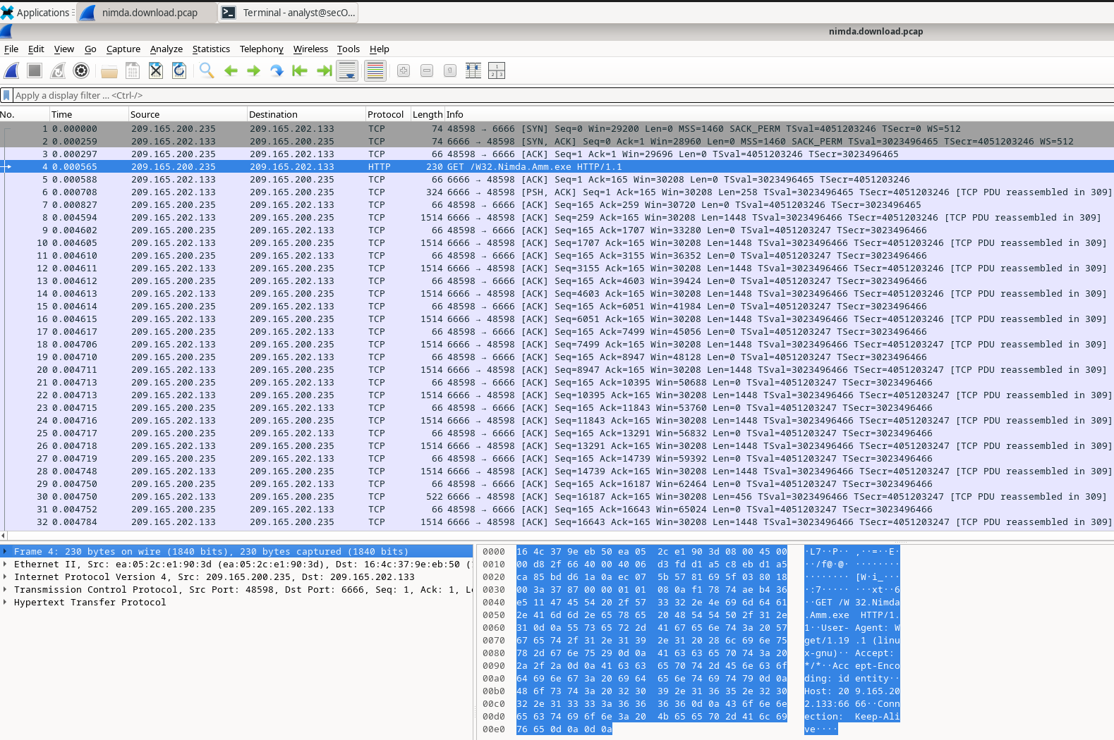
Apriamo Wireshark dalla nostra Cyberops Workstation e apriamo il PCAP riguardante il download del file W32.Nimda.Amm.exe (che osserveremo poi essere file rinominato).
e cerchiamo tramite analisi forense se si tratta veramente di file malizioso, cosa possiamo osservare dallo stream TCP di download, e ad estrarre dal PCAP l’eseguibile stesso tramite export di esso come oggetto HTTP.
Notiamo subito il three-way-handshake TCP iniziale seguito da una richiesta ‘GET’ HTTP per il file W32.Nimda.Amm.exe tra IPv4 209.165.200.235 (inizializza connessione) e 209.165.202.133 (server/host che serve il file sospetto, probabile C2 se fosse situazione reale).
Presenza di handshake completo è indicatore che la connessione sia stata stabilita e il trasferimento file compiuto integralmente.
da notare l’uso di port 6666 non usuale, chiaro indicatore di attività sospetta.
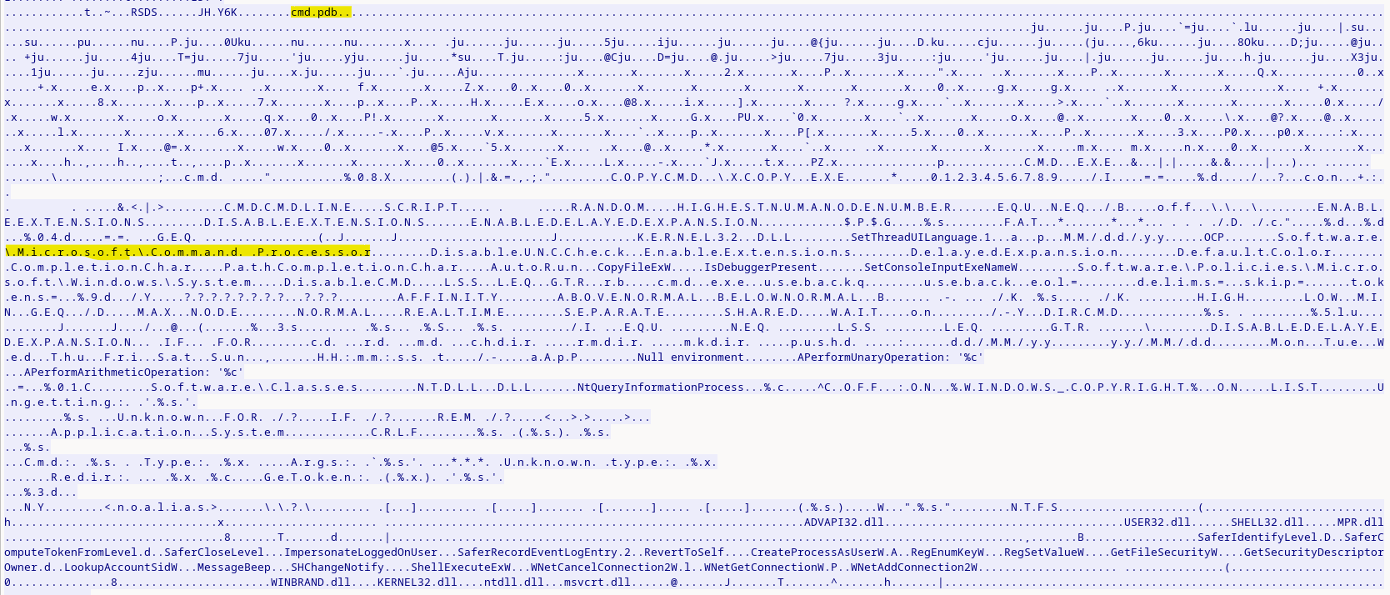
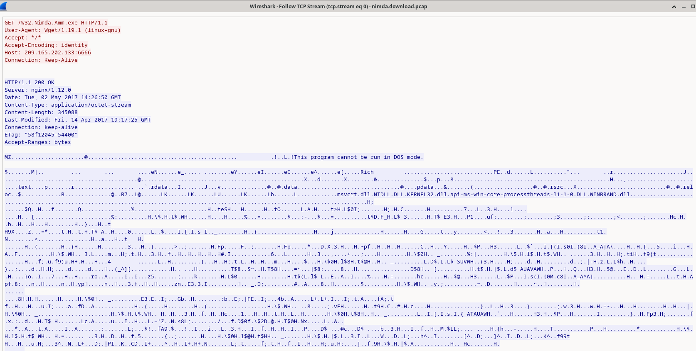
Seguiamo lo stream TCP con “follow TCP stream” e subito osserviamo una sequenza apparentemente senza alcun senso logico, ma si tratta di codice binario o codice macchina che non è chiaramente leggibile nel formato ASCII in cui è riportato, anche se si tratta di connessione HTTP in plaintext. Ma tra questi caratteri possiamo osservare anche alcune stringhe leggibili, probabilmente presenti nel codice dalla quale possiamo già teorizzare comportamenti o caratteristiche del PE.

Per motivi di sicurezza si tratta di un eseguibile rinominata anziché un vero sample del malware Nimda. Possiamo notare subito la presenza di una chiamata a cmd.pdb, ovvero il program database di cmd su Windows. Un’altra prova che si tratta di cmd.exe è il riferimento alla registry key propria di cmd.exe ovvero \Microsoft\Command Processor
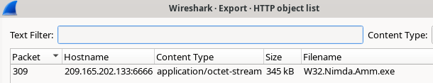
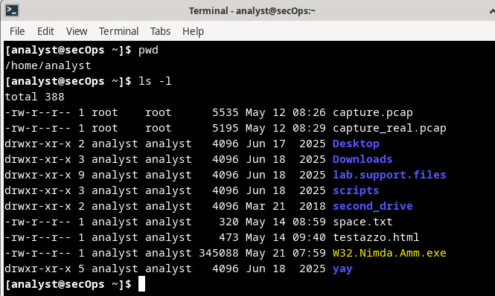
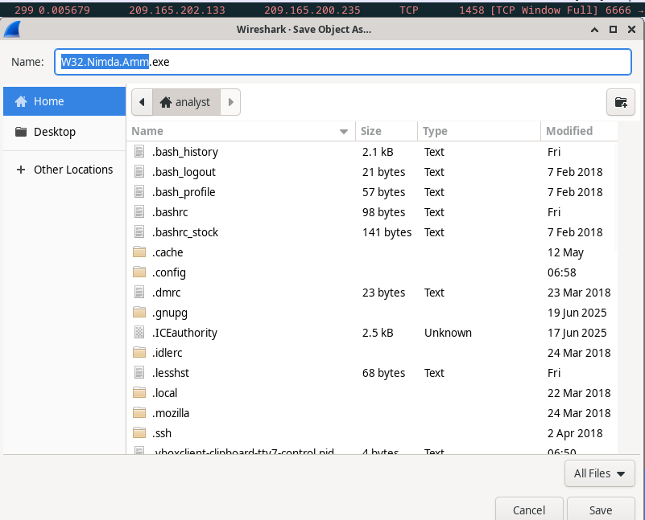
Ora estraiamo l’eseguibile con Export http Object su Wireshark. Vediamo in questa HTTP Object list solo il nostro file di interesse W32.Nimda.Amm.exe in quanto è l’unico oggetto HTTP richiesto tramite ‘GET’ in questa sessione registrata nel PCAP.
Salviamolo su /home/analyst/ e andiamo a controllare alcune informazioni a riguardo.

PE32+ (64bit PE) executable for MS Windows 6.01 (eseguibile per Microsoft Windows 7 / Server 2008) (console) (console application, combacia con la nostra teoria che si tratti di cmd.exe), x86-64 (64bit architecture), 6 sections (6 sezioni standard di PE).
Cosa farebbe ora un analista per verificare il comportamento dell’eseguibile e nel caso rispondere ad un incidente informatico?
- Isolare dispositivo HOST, impedire ulteriori infezioni tramite movimento laterale su rete, investigare dispositivi direttamente esposti per comportamenti anomali, mettere file malware in quarantina, analisi forense network.

- Ottenere file malizioso come abbiamo fatto ad esempio ora, controllare HASH signature su VirusTotal o se presente come report su any.run o altri servizi di vendors sicurezza basati su signature.

- Attraverso sandbox cloud o laboratorio air-gapped per analisi malware fare un analisi statica e dinamica per ricostruire il comportamento del file una volta eseguito ed identificare possibili C2, domini, enumerazioni, movimenti laterali e ulteriori compromissioni che potrebbe aver già causato.
- Determinare meccanismi di persistenza, vale la pena “pulire” il computer vittima o è il caso di fare un’installazione fresca di Windows da flash USB per sicurezza?

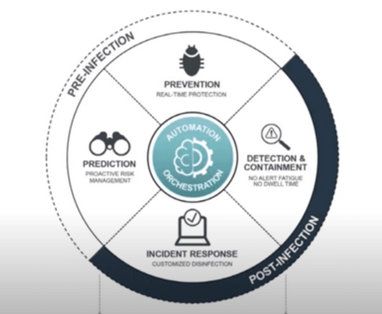
- Blacklist su firewall di IP maliziosi, domini, C2 e del file stesso. Scrivere rule di YARA tramite informazioni ricavate da analisi malware e aggiornarle su EDR per evitare altre infezioni da questo specifico malware.

